Nom: Dalton 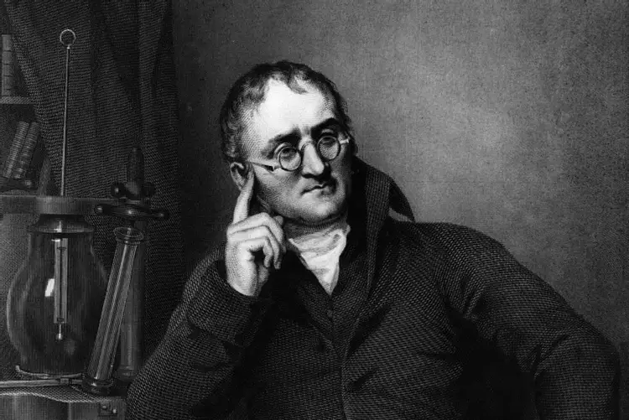

Nom complet: Dalton John

Nationalité: Anglais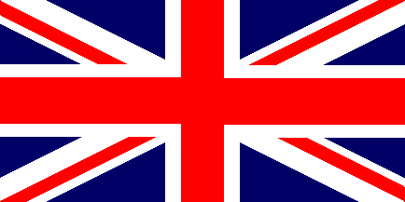

Période de temps: 1766 à 1844

Découverte: charge positive et négative